**第六次课程作业**

刘承奇

1、题目一

推测血液中的甲状腺素含量将会升高，之后维持在与正常人相比的较高水平。原因如下：

由于甲状腺素的分泌存在负反馈调节机制[1]，下丘脑的下丘脑甲状腺素受体表达缺陷将导致下丘脑处的负反馈调节机制失效，从而导致下丘脑持续分泌促甲状腺激素释放激素分泌过多，刺激垂体更多地分泌促甲状腺激素，促进甲状腺分泌甲状腺素，从而导致甲状腺素水平升高。

然而，负反馈调节机制同样可作用于垂体，当血液中甲状腺素水平过高时，会刺激垂体减少分泌促甲状腺激素。从而是甲状腺素维持在一定的水平，不会一直持续升高。

2、题目二

推测会发生2）左心泵出的血二氧化碳含量上升。

原因如下：

首先，左右心房与心室是同步的，其容量也大致相同，将左右心房连通后不应当对泵出的血量产生影响，1）不正确。

血液的回流量由泵出量和其它组织部位影响，由于这些因素都不变，因此回流量不应当产生影响，3）不正确。

右心中的血液为通过人体各处组织后回流的二氧化碳浓度高的血液，左心中的血液为通过肺之后二氧化碳浓度低的血液[1]，现在联通两心房，导致血液发生一定程度的混合，左心泵出的血二氧化碳含量自然上升。2）正确。

由于流向组织器官的血液二氧化碳含量上升了，而流向肺的血液二氧化碳含量下降了，这导致呼吸和心脏的血液循环变得更加缺乏效率了。为了弥补该效率的缺乏，心率应当上升。4）不正确。

3、题目三

3.1图示交配时各鼠及配子的基因型

各代鼠基因型及其配子基因型如下：

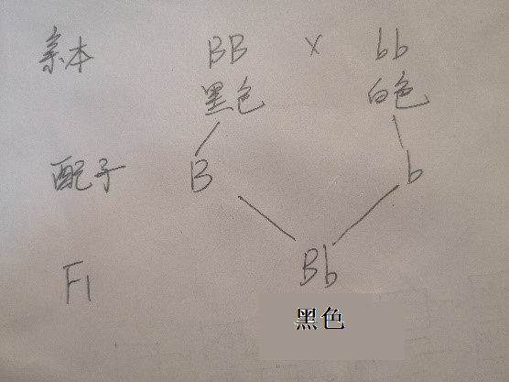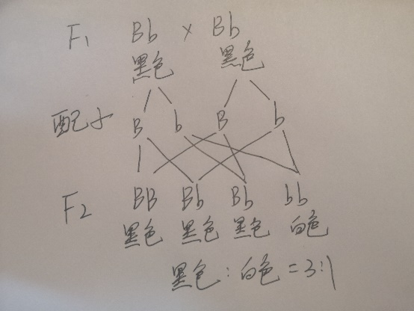

3.2求子代中Bb基因型频率

设基因B的基因频率为，则基因b的基因频率为为。子代 9900只黑、100只白，则根据自由组合定律[1]，自由交配过程中基因频率不变。并且考虑到白色小鼠的基因型必然为bb，有：，则。

因此，子代中Bb的基因型频率为。

4、题目四

首先假设两个性状均分别由一对等位基因所控制，A表现外貌出众（美），a表现外貌不出众（不美），B表现智力优异（聪明），b表现智力不优异（不聪明）。由于亲本分别表现为“外貌出众智力不优异（美且不聪明）”和“外貌不出众智力优异（不美且聪明）”，则其子代共可能有如下四种结果：

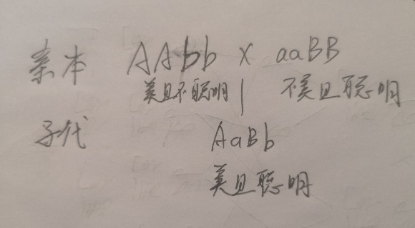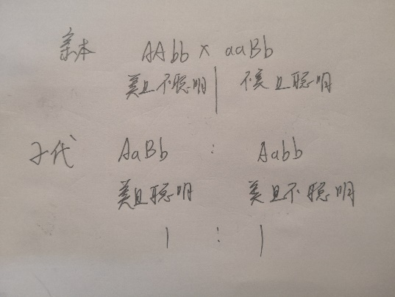

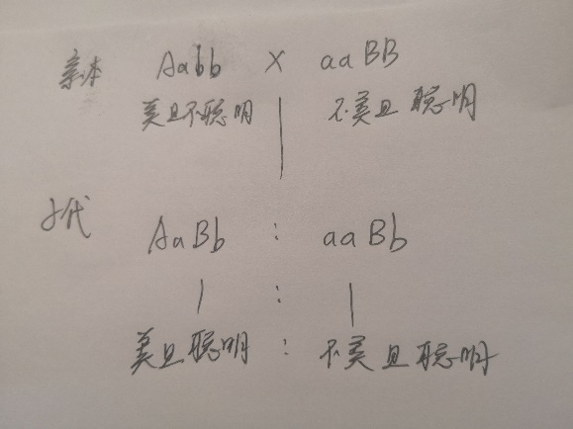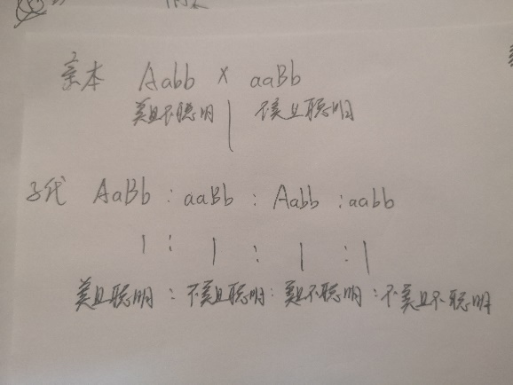

由此可见，除第一种情况外，其余情况均不符合女士的假设，因此这位女士是武断的。

下面我们考虑两种性状均为由多对等位基因控制的情况，且假设这些基因的显性与隐性为任意可能。由于外貌和智力两对性状不连锁，因此符合基因的自由组合定律，我们可以只考虑其中的一对性状。在任何一对性状中（这里以“美”为例），若亲本一方表现为美，另一方表现为不美，子代的性状究竟是美还是不美是无法唯一确定的（因为一般情况下无法由表现型唯一确定基因型，亲本的基因型是不确定的）。因此，子代的“美”或“不美”和“聪明”与“不聪明”都是无法唯一确定的。因此这位女士是武断的。

参考文献

[1] 吴庆余. 基础生命科学:Essentials of Life Science （第九章 动物的结构与功能） [M] 2006年5月第2版.北京:高等教育出版社,2006：287-346